RELATO DE EXPERIÊNCIA TÉCNICO CIENTÍFICO
Compostagem e Minhocário na Prática Escolar: Um Relato de Experiência sobre Educação Ambiental e Sustentabilidade

Composting and Vermicomposting in School Practice: An Experience Report on Environmental Education and Sustainability
SILVA, Flávia Vasconcelos da¹; COELHO, Fernando Antônio Oliveira², LIMA, João Batista Costa³, ARAÚJO, Maria Railene da Silva⁴, SOUSA, Eugênia Beatriz Correia⁵, SOUSA, Ricardo Rocha⁶
¹ Graduanda do Curso de Licenciatura em Educação do Campo – UFMA, Bolsista do Programa Institucional de Iniciação à Docência-PIBID, flavia.vs@discente.ufma.br , ² Docente - Licenciatura em Educação do Campo UFMA, Doutor em Educação em Ciências e Matemática pela REAMEC, fao.coelho@ufma.br, ³ Graduado em Licenciatura em Educação do Campo – UFMA, Professor da Escola Família Agrícola de São Luís Gonzaga - MA, jbclbatista@gmail.com , ⁴ Graduanda do Curso de Licenciatura em Educação do Campo – UFMA, Bolsista do Programa Institucional de Iniciação à Docência - PIBID, maria.raliene@discente.ufma.br, Graduanda do Curso de Licenciatura em Educação do Campo – UFMA, Bolsista do Programa Institucional de Iniciação à Docência - PIBID, eugenia.correia@discente.ufma.br, Graduando do Curso de Licenciatura em Educação do Campo – UFMA, Bolsista do Programa Institucional de Iniciação à Docência - PIBID, rocha.ricardo@discente.ufma.br

Eixo temático: Promoção do Desenvolvimento Rural Sustentável

Resumo
O presente trabalho teve como objetivo promover a sensibilização ambiental entre estudantes do Ensino Fundamental da Escola Família Agrícola de São Luís Gonzaga do Maranhão, por meio de atividades teórico-práticas sobre compostagem e minhocário, visando o reaproveitamento de resíduos orgânicos e a produção de adubo natural como práticas sustentáveis. A metodologia adotada incluiu, inicialmente, uma aula expositiva fundamentada na cartilha do IFRO (2021), abordando conceitos, vantagens e procedimentos de compostagem e minhocário, seguida de uma oficina prática em aula de campo, onde os alunos confeccionaram mini composteiras. Participaram da experiência, bolsistas e o Coordenador de Área do PIBID, docentes e alunos da instituição, em contexto agroecológico que valoriza a agricultura familiar. Foram utilizados potes de sorvete, palhas, folhas secas, esterco e minhocas, com orientações sobre equilíbrio de matéria seca e úmida e oxigenação. Como recurso de apoio, distribuiu-se um folder com instruções e ilustrações. Os resultados evidenciaram alto engajamento dos estudantes, interesse em replicar a prática em casa e fortalecimento dos saberes agroecológicos. Concluiu-se que a intervenção integrou teoria e prática de forma interdisciplinar, contribuindo para a formação crítica, a valorização do campo e a consolidação de práticas sustentáveis na escola e na comunidade.
Palavras-chave: Práticas pedagógicas; Agroecologia; Educação do Campo.

Abstract: This study aimed to promote environmental awareness among elementary school students at the São Luís Gonzaga Family Agricultural School in Maranhão through theoretical and practical activities on composting and worm farming, focusing on the reuse of organic waste and the production of natural fertilizer as sustainable practices. The methodology initially included a lecture based on the IFRO (2021) booklet, addressing the concepts, advantages, and procedures of composting and worm farming. This was followed by a practical field workshop, where students built mini-composters using the aerobic system. PIBID scholarship holders, faculty, and students from the institution participated in the experiment, in an agroecological context that values family farming. Ice cream tubs, straw, dried leaves, manure, and worms were used, with guidance on dry-wet matter balance and oxygenation. A brochure with instructions and illustrations was distributed as support. The results demonstrated high student engagement, interest in replicating the practice at home, and strengthening agroecological knowledge. The conclusion is that the intervention integrated theory and practice in an interdisciplinary manner, contributing to critical thinking, appreciation of the field, and the consolidation of sustainable practices in the school and community.
Keywords: Composting; Worm farm; Sustainability; Environmental Education; Agroecology.

Contexto
A prática pedagógica que envolve à sustentabilidade e à educação ambiental tem se destacado cada vez mais nos espaços escolares, em específico na Educação do Campo, por defender os direitos do homem do campo, da conexão com a terra, valorização dos conhecimentos tradicionais, essenciais para o processo de ensino/aprendizagem. Nesse sentido, compreende-se que a educação deve estar comprometida com a construção de aprendizagens significativas e transformadoras.
Como afirma Gadotti (2003, p.11), “[...] aprender e ensinar com sentido é aprender e ensinar com um sonho na mente. A pedagogia serve de guia para realizar sonhos.” Nesta perspectiva, este artigo, intitulado “Compostagem e Minhocário na Prática Escolar: Um Relato de Experiência sobre Educação Ambiental e Sustentabilidade”, apresenta uma experiência desenvolvida na Escola Família Agrícola de São Luís Gonzaga do Maranhão (EFA), no dia 31 de julho de 2025, pelos bolsistas do Programa Institucional de Bolsa de Iniciação à Docência (PIBID), vinculados ao curso de Licenciatura em Educação do Campo com Ênfase em Ciências Agrárias da UFMA/CCBa.
A ação realizada na escola, teve como objetivo fundamental, promover a sensibilização ambiental entre os educandos do Ensino Fundamental, mediante atividades teóricas e práticas, sobre compostagem e minhocário, a fim de abordar a importância do reaproveitamento de resíduos orgânicos e da produção de adubo natural, como formas de mitigar impactos ambientais e fortalecer práticas sustentáveis na escola e na comunidade. Ademais, procurou-se estimular o diálogo, a participação coletiva, o protagonismo do estudante, a construção crítica do conhecimento e o respeito à natureza.
Cumpre destacar, que a experiência foi significativa e inovadora, envolveu a interdisciplinaridade, integrando conhecimentos das áreas de Ciências, Biologia, Português, Matemática e a Educação Ambiental, sendo exemplo de adoção de práticas agroecológicas no ambiente escolar, a fim de fortalecer o saber científico e a realidade dos alunos. Diante disso, o contexto pedagógico integrou-se à pedagogia da alternância, metodologia adotada pela escola, que busca essa vivência durante a formação escolar e em comunidade, promovendo uma educação ampla, crítica e transformadora no campo.
A respeito das atividades, os bolsistas realizaram uma aula expositiva sobre compostagem e minhocário, mostrando os benefícios ecológicos, econômicos e pedagógicos dessas práticas. Sucessivamente, foi realizada uma oficina prática, na qual os alunos puderam montar composteiras e aprender, de forma lúdica e colaborativa, a importância da separação correta dos resíduos, da formação de camadas orgânicas e do papel das minhocas na transformação da matéria orgânica.
Dessa forma, a experiência vivenciada contribuiu não apenas para a formação dos pibidianos, que se desafiaram e concretizaram uma prática teórico-reflexiva, como também para os alunos da Educação Básica, que construíram de forma coletiva, valores, conhecimentos ambientais, consciência ecológica e respeito ao campo e à terra. Reafirma-se, assim, a escola como um espaço de conexão e transformação social, onde os saberes científicos se articulam aos saberes da terra, promovendo um desenvolvimento verdadeiramente sustentável.

Descrição da Experiência
Inicialmente, a metodologia adotada para a intervenção e observação realizada na Escola Agrícola de São Luís Gonzaga do Maranhão, foi pautada em atividades teórico-práticas, visando promover maior engajamento da turma e facilitar a aprendizagem significativa. Essa proposta buscou conectar os saberes da realidade dos alunos aos conhecimentos científicos, promovendo uma abordagem interdisciplinar e contextualizada para um aprendizado mais efetivo.
A atividade teve início em sala de aula, com uma intervenção expositiva, fundamentada na cartilha do IFRO (2021). Foram abordados conteúdos como: definição e finalidade da compostagem e do composto orgânico; o ciclo da compostagem; vantagens do processo, tanto para o meio ambiente quanto para a agricultura; além dos cuidados e recomendações para montagem e manutenção de uma composteira doméstica, incluindo o passo a passo do processo, o que pode ou não ser adicionado à composteira.

Figura 1: Aula teórica sobre Compostagem e Minhocário na Prática Escolar: Um Relato de Experiência sobre Educação Ambiental e Sustentabilidade
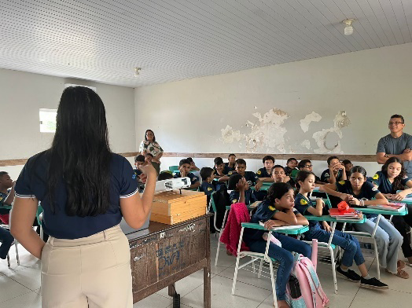
Fonte: SOUSA,Eugênia.2025.

Posteriormente, abordou-se a definição, estrutura e funcionamento de um minhocário, destacando a função das minhocas no processo de decomposição e fertilização do solo. Foi ensinado como montar um minhocário, utilizando potes de sorvetes, representando uma composteira orgânica em miniatura. Por fim, os alunos aprenderam sobre o uso do biofertilizante e do húmus gerados, com orientações sobre como aplicá-los no solo, em vasos, como cobertura ou misturados à água para regar as plantas.
No segundo momento, a intervenção foi realizada em aula de campo, conectando os saberes da Educação do Campo com uma oficina prática. Foram confeccionadas mini composteiras em potes de sorvete perfurados, utilizando o sistema aeróbio, inserindo palhas, folhas secas, esterco curtido, restos de frutas e minhocas. Ademais, foram enfatizadas orientações sobre a oxigenação adequada do composto e o equilíbrio necessário entre matéria seca e úmida para o bom funcionamento do processo. Tal metodologia prática permitiu aos estudantes manusear os materiais, observar as etapas e esclarecer dúvidas, fortalecendo a construção coletiva do conhecimento por meio da experimentação pedagógica.

Figura 2: Aula de campo – confecção de minhocário com pote de sorvete.
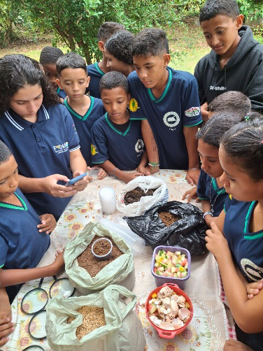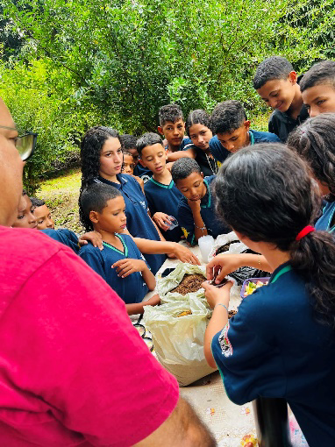
Fonte: SILVA,Flávia. Fotografia pessoal,2025.

Sob essa perspectiva, destaca-se que a intervenção na Escola Família Agrícola serviu como importante estímulo às práticas agroecológicas. No decorrer do processo, também foi abordada a importância do cuidado contínuo com a composteira e o minhocário, ressaltando os benefícios do húmus e do biofertilizante para a sustentabilidade local.
Ao final, foi entregue um folder informativo como material de apoio, contendo definições, instruções, passo a passo para montagem e manutenção dos sistemas, além de recomendações práticas de uso dos insumos produzidos. O material, elaborado de forma didática e acessível, incluiu ilustrações explicativas que facilitaram a assimilação do conteúdo, assegurando a continuidade do aprendizado fora da sala de aula. A referência teórica do IFRO (2021), conferiu credibilidade ao conteúdo, contribuindo para a consolidação do conhecimento e incentivando o compartilhamento da aprendizagem na comunidade.
Figura 4: Folder informativo
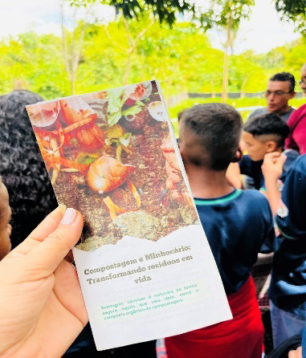
Fonte: SILVA,Flávia. Fotografia pessoal,2025.

Como resultado, a experiência comprovou que a compostagem e o minhocário são estratégias educativas eficazes para fomentar práticas sustentáveis, engajamento dos estudantes e valorização da agricultura familiar no cenário agroecológico local. Dessa forma, conclui-se que a intervenção alcançou seus objetivos ao integrar teoria e prática, promovendo a formação de sujeitos críticos e conscientes em relação ao meio ambiente.
Resultados
As ações desenvolvidas na Escola Família Agrícola permitiram uma análise positiva dos resultados alcançados em relação aos objetivos propostos. A atividade buscou fomentar a consciência ambiental, fortalecer a prática agroecológica e integrar teoria e prática de forma contextualizada e interdisciplinar. Os resultados demonstraram que essas metas foram plenamente atendidas, uma vez que os estudantes se envolveram de forma ativa e entusiástica durante todas as etapas da ação pedagógica.
A experiência vivenciada permitiu que os estudantes não fossem apenas receptores de conteúdo, mas sujeitos ativos no processo de aprendizagem, colaborando, questionando e experimentando. Como destaca Freire (1996, p. 14), “[...] nas condições de verdadeira aprendizagem os educandos vão se transformando em reais sujeitos da construção e da reconstrução do saber ensinando, ao lado do educador, igualmente sujeito do processo. [...]”.
Cabe ressaltar ainda que a recepção positiva da atividade, o interesse demonstrado pelos alunos e a disposição para aplicar os conhecimentos adquiridos em seus espaços familiares e comunitários evidenciam o impacto direto da ação no desenvolvimento local. É notável, a possibilidade de replicação da técnica de compostagem em domicílio. Representa um avanço importante no estímulo a práticas sustentáveis de manejo de resíduos orgânicos, reduzindo impactos ambientais e promovendo a fertilidade do solo através do uso do húmus e biofertilizantes naturais.
Cabe salientar que, a atividade contribuiu significativamente para a prática agroecológica, ao promover uma educação ambiental prática, baseada na valorização dos saberes locais e na autonomia dos sujeitos do campo. Além disso, a vivência reforçou a importância da agroecologia como um pilar curricular essencial nas escolas do campo, evidenciando a necessidade de políticas públicas que estimulem sua implementação permanente.
Em paralelo a isso, como questionamento, cabe refletir: como garantir que essas ações se tornem contínuas nas escolas do campo, ultrapassando o caráter pontual dos projetos? Uma possível solução seria a formação continuada dos docentes em agroecologia e a criação de núcleos escolares de práticas sustentáveis. Assim sendo, que observações futuras podem investigar o impacto dessas ações a longo prazo na vida dos estudantes e suas famílias?
Portanto, a ação desenvolvida pelo PIBID como espaço formativo emancipador, demonstrou contribuição significativa para o fortalecimento da ciência, da educação do campo e para o desenvolvimento local sustentável.

Referências bibliográficas

FREIRE, Paulo. Pedagogia da autonomia: saberes necessários à prática educativa. 35. ed. São Paulo: Paz e Terra, 1996.
GADOTTI, Moacir. Boniteza de um sonho: ensinar-e-aprender com sentido. São Paulo: Instituto Paulo Freire, 2003.
INSTITUTO FEDERAL DE EDUCAÇÃO, CIÊNCIA E TECNOLOGIA DE RONDÔNIA. Cartilha de compostagem doméstica. Organização: Marcos Aurélio Borchardt. Texto: Samira Alvim de Siqueira. 1. ed. Porto Velho: IFRO – Campus Zona Norte, 2021. 24 p. Disponível em: https://portal.ifro.edu.br/. Acesso em: [30/07/25].
SOUSA, Eugênia Beatriz Correia,Figura 1: Aula teórica sobre Compostagem e Minhocário na Prática Escolar: Um Relato de Experiência sobre Educação Ambiental e Sustentabilidade. 2025. Fotografia pessoal.
SILVA, Flávia Vasconcelos.Figura 2: aula de campo, ensinado a fazer um minhocário com pote de sorvete. 2025.
SILVA, Flávia Vasconcelos. Figura 4: Folder informativo. 2025. Fotografia pessoal.

